长治市现代农业发展中心2021年惠农政策培训班
为进一步发挥惠农政策效应，提升工作质量，服务合作社发展，市现代农业发展中心于2021年12月14日—16日举办惠农政策培训。来自各县区社会化工作的科站长，农机合作社社长及农机经销企业负责人，共计70余人参加此次培训。
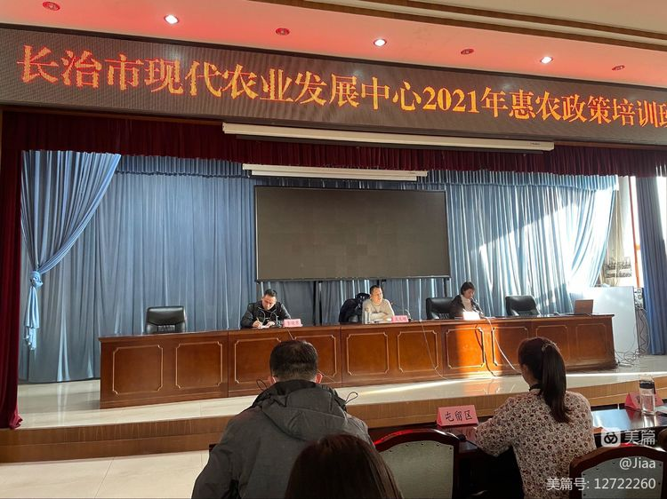

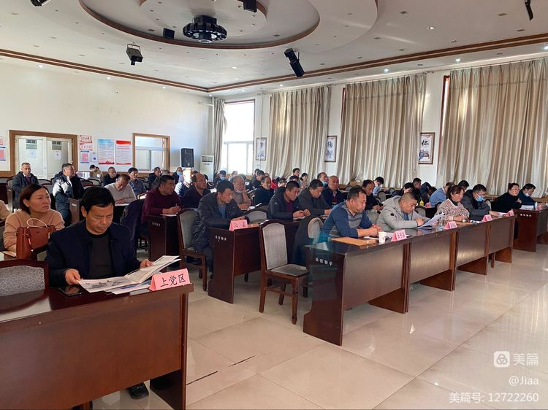

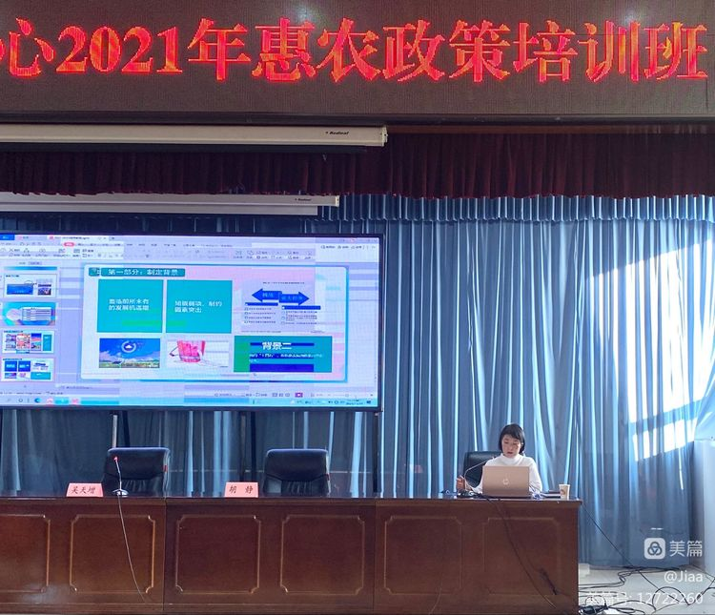
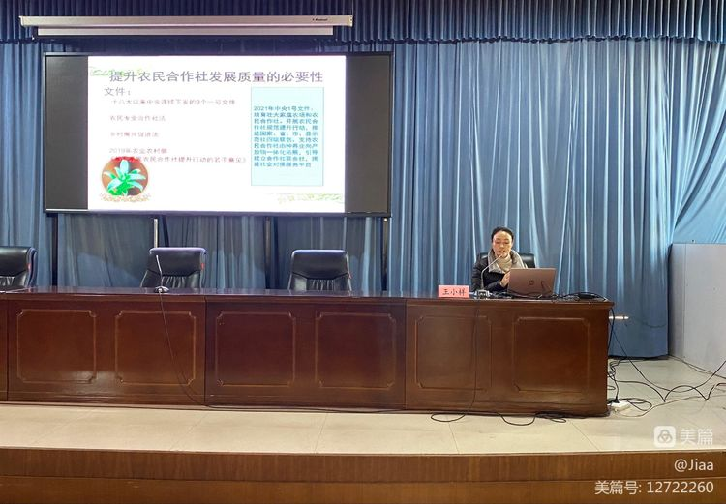
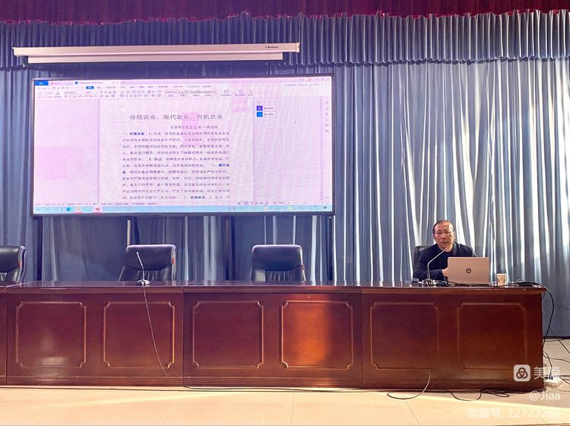
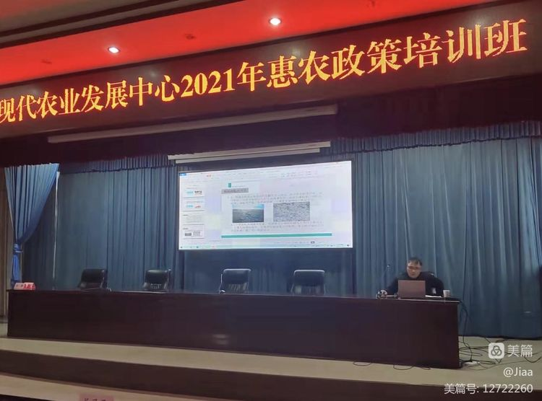

本次培训对农机购置补贴、农机报废更新补贴，深松作业补贴等政策进行了详细解读，还特别邀请市委党校文爽讲师讲授乡村振兴的实践与思考，市国烨农机公司魏进斌理事长讲解互联网智慧农机，高级农经师王小样讲解了新形势下农民专业合作社规范经营与管理等相关内容。
通过培训，提高了大家对国家各项惠农政策的知晓率，大大增强了合作社在农业机械技术推广、应用和服务乡村振兴方面的实力。

